Kurzík přežití v přírodě
Při přežití budeš potřebovat následující...

Oblečení
- spodní prádlo, nejlépe to, které odvádí vlhkost do dalších vrstev (termo prádlo)
- 2 trička
- 1 košili
- bunda vodě a větru odolná (minimálně šusťáková)
- čepice, či šátek
- 2 páry ponožek
- boty na pochod a sandály
- šusťáky a kalhoty z rychle schnoucí tkaniny

Výstroj
- spacák
- celtu, pončo, či pevný igelit 2 x 2 m k zhotovení přístřešku pro nouzové přespání
- karimatku

Výzbroj
- nůž, lžíce, jídelní nádobí (ešus nebo tomu podobné)
- láhev na vodu (dohromady minimálně 2 litry )
- sluneční brýle a krém na opalování
- léky dle uvážení (ty, které nutně potřebujete a k tomu něco proti bolesti, horečce, alergii a průjmu) a obvaz
- buzolu ( pokud máš), píšťalku, baterku nebo čelovku
- Krabičku poslední záchrany a v ní:
  - zápalky v nepromokavém obalu , zapalovač
  - provaz ( 20m) tenký, pevný
  - zrcátko
  - jehlu a niť,
  - zavírací špendlík
  - náplast
  - háček na ryby
  - vlasec
- K rozdělání ohně si vzít jeden z nabídky troudu:
(Je to jakýkoliv druh materiálu, který má nízký bod vzplanutí a snadno se zažíhá.)
  - březová kůra (pouze vrchní vrstva),
  - rozdrcená kůra cedru, kaštanu, červeného jilmu,
  - jemné dřevěné třístičky,
  - suchá tráva, kapradí, mech, sláma
  - piliny,
  - velmi jemné úlomky smolného dřeva,
  - suché jehličí,
  - jemná peříčka uhynulých ptáků,
  - hlavička uschlých semínek,
  - vlákna uschlých pýchavek,
  - suché palmové listí,
  - tenké plátky bambusu,
  - cupanina z kapes a švů,
  - voskovaný papír,
  - hobliny z povrchu bambusu,
  - střelný prach,
  - bavlna
Troud neprodyšně zabal a umísti do některé z kapes oblečení, které máš na sobě.

Na cestu
- peníze (na jídlo počítej kolem 400 ,-bude nakoupeno a rozpočítáno na jednotlivce pro společné vaření předem.)
- dobroty ☺

Před odjezdem
- voduvzdorně zabal osobní doklady

Sejdeme se...
- 25. června ve Chvaleticích – u domu „Pod lesem“ ve 12:00 hodin

Jak se dostat na místo přežití – první úkol
- osobním autem – město Chvaletice (mezi Kolínem a Pardubicemi
- vlakem – na nádraží Chvaletice.
- Na místo určení vás dovede přiložená mapa
Rozloučíme se...
28. června mezi 15.- 16. hodinou
Na brzkou viděnou se těší

Zdeněk Maňák

Letecká mapa Chvaletic
Vlakové nádraží
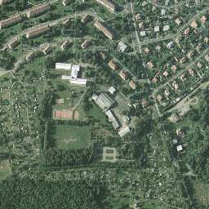
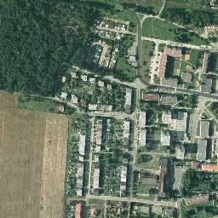
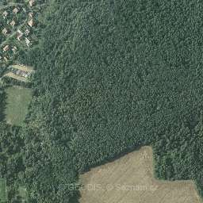
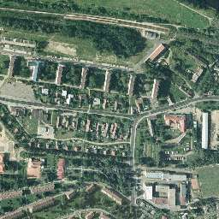
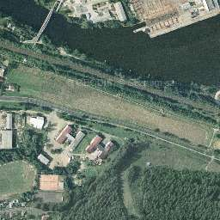
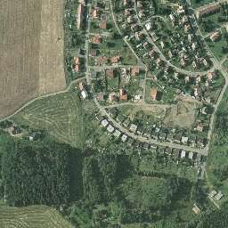
benzinka
Pod lesem

